Министерство науки высшего образования Российской Федерации
ОРСКИЙ ГУМАНИТАРНО-ТЕХНОЛОГИЧЕСКИЙ ИНСТИТУТ (ФИЛИАЛ)
ФЕДЕРАЛЬНОГО ГОСУДАРСТВЕННОГО БЮДЖЕТНОГО
ОБРАЗОВАТЕЛЬНОГО УЧРЕЖДЕНИЯ ВЫСШЕГО ОБРАЗОВАНИЯ
«ОРЕНБУРГСКИЙ ГОСУДАРСТВЕННЫЙ УНИВЕРСИТЕТ»

Факультет среднего профессионального образования

КУРСОВАЯ РАБОТА
по дисциплине «Технология разработки программного обеспечения»
профессионального модуля «Осуществление интеграции программных модулей»
Разработка программного обеспечения для автоматизации расчётов в астрономии
Пояснительная записка
ОГУ 09.02.07. 3026. 683 ПЗ
 |  | Руководитель
 |  | преподаватель высшей категории
 |  | _________________ |  | Ж.В. Михайличенко
 |  | «_____» | ________________ |  |  | 2026 г.
 |  | Студент группы 24ИСП-2
 |  | _________________ |  | М.М Даноян
 |  | «_____» | ________________ |  |  | 2026 г.
Орск 2026

Утверждаю
председатель ПЦК дисциплин профессионального цикла

________________  подпись | А.Н. Макатаева
«____» _________________ 2026 г.

ЗАДАНИЕ

на выполнение курсовой работы

Студенту_____Даноян Марзпету Мнацакановичу______________________________________
фамилия, имя, отчество
по специальности ___09.02.07 Информационные системы и программирование______________
по междисциплинарному курсу __Технология разработки программного обеспечения__________
- Тема работы: __Разработка программного обеспечения для автоматизации расчётов в астрономии_______________________________________________________________________
- Срок сдачи студентом работы «13» __июня____ 2026 г.
- Цель и задачи работы __Разработать программный продукт, позволяющий решать 6-8 задач из астрономии с использованием различных входных данных______________________________
- Исходные данные к работе: __Учебники и интернет-источники по технологии разработки программного обеспечения и практикумы по астрономии__________________________________
- Перечень вопросов, подлежащих разработке: _ а) изучить предметную область, выполнить анализ требований к программному обеспечению, составить техническое задание на разработку; б) выполнить проектирование системы с помощью CASE-средств; в) для решения поставленной задачи реализовать оконное приложение на языке C# и протестировать его; г) сформулировать предложения по внедрению, эксплуатации и сопровождению разработанного программного обеспечения. Сделать выводы по результатам проделанной работы _________________________
- Перечень графического (иллюстративного) материала: таблицы, графики, рисунки, схемы, отражающие теоретический материал и программную реализацию поставленной задачи______
Дата выдачи и получения задания
Руководитель «10» _февраля_____ 2026 г. _______________ ____Ж.В. Михайличенко___
подпись инициалы, фамилия

Студент «10» _февраля_____ 2026 г. _______________ ____М.М. Даноян_________
подпись инициалы, фамилия

Аннотация

Курсовая работа посвящена ….
Пояснительная записка к курсовой работе состоит из двух глав. В первой главе………..
Во второй главе ……..
Работа содержит ?? листов текста, ?? рисунков, ?? таблиц, 1 приложение.

Содержание

Введение 5
1 Анализ требований и проектирование программного продукта 6
1.1 Анализ предметной области 6
1.2 Техническое задание 7
1.3 Функциональное проектирование 13
1.4 Проектирование пользовательского интерфейса 17
2 Программная реализация и тестирование системы для решения автоматизации расчётов в астрономии 22
2.1 Обоснование выбора инструментального средства разработки 22
2.2 Алгоритмизация и программирование 23
2.3 Тестирование 23
2.4 Руководство пользователя 23
2.5 Рекомендации по внедрению и сопроваждению 23
Заключение 24
Список использованных источников 25
Приложение 27

Введение

Показать актуальность темы курсовой работы, цель курсовой работы, задачи.
(1-2 стр.)

1 Анализ требований и проектирование программного продукта

1.1 Анализ предметной области

Астрономия - одна из наук, наиболее тесно связанных с математикой и вычислениями. Большинство астрономических открытий сделано не только благодаря наблюдениям, но и благодаря сложнейшим расчётам. Автоматизация в этой сфере позволяет. Обрабатывать огромные массивы данных, повышать точность прогнозов, моделировать процессы, которые невозможно воспроизвести в лаборатории.
Сферическая астрономия (Системы координат) преобразование координат: Перевод из экваториальной системы (прямое восхождение α, склонение δ) в горизонтальную (азимут A, высота h) и обратно. Учет прецессии и нутации: Поскольку Земля не стоит на месте, координаты звезд медленно меняются. Расчет положения светила на конкретную дату (эпоху) требует учета этих эффектов. Рефракция: Учет преломления света в атмосфере, из-за которого мы видим звезды выше их реального положения.
Небесная механика (Движение тел) Законы Кеплера: Расчет эллиптических орбит. Эфемериды: Расчет положения планет, комет и астероидов на любой момент времени. Гравитационные возмущения: Учет влияния Юпитера или Сатурна на траекторию малого тела.
Астрофизика - фотометрия: Расчет блеска звезд по цифровым снимкам (определение звездной величины m). Спектроскопия: Определение химического состава, температуры и скорости движения звезды по смещению линий в спектре. Расчет параметров: Вычисление светимости, радиуса, массы звезды, если известна её температура и расстояние.
Скорость. Автоматизированные системы обрабатывают данные в тысячи раз быстрее человека. Точность. Исключается человеческий фактор. масштабируемость. Один алгоритм может обработать миллионы наблюдений без потери качества. Воспроизводимость. Результаты расчётов можно легко повторить и проверить. Интеграция. Автоматизированные модули легко встраиваются в большие программные комплексы.
Координаты наблюдателя: географическая широта (ϕ), (градусы). географическая долгота (λ), (градусы). Высота над уровнем моря (для уточнения рефракции), (метры).
Временные параметры: дата и время наблюдения.
Параметры объекта (цели): название объекта (для запроса к базе) или прямое восхождение (α), (часы, минуты, секунды). Склонение (δ), (градусы, минуты, секунды).
Дополнительные флаги (опционально): учитывать атмосферную рефракцию.
Учитывать прецессию на дату.
Точные моменты времени: время восхода и захода. Время начала и конца гражданских или астрономических сумерек. Время прохождения через меридиан (кульминация).
Горизонтальные координаты на заданный момент. Азимут. Высота над горизонтом.
Дополнительные параметры. Звездная величина на момент наблюдения. Фаза объекта. Расстояние до объекта.
Базовые расчёты: преобразование систем координат, расчёт эфемерид,
Коррекция наблюдательных данных.
Анализ данных поиск переменных звёзд и транзитов экзопланет. Идентификация астероидов и комет по сериям наблюдений, автоматическое распознавание объектов на изображениях.
Моделирование численное интегрирование уравнений движения, симуляция формирования структур во вселенной, моделирование звёздных атмосфер и спектров.
Управление наблюдениями, планирование наблюдений, автоматическая наводка телескопов, мониторинг состояния инструментов и условий наблюдений.
Визуализация и отчётность построение графиков, генерация карт неба и трёхмерных моделей, формирование отчётов и публикация данных в стандартизованных форматах.

1.2 Техническое задание

Техническое задание (ТЗ) на разработку программного обеспечивание (ПО) — это документ который содержит подробнее описание требований программного продукту он определяет функциональные и не функциональные требование, а также спецификация и ограничение который должны быть учтены при разработке программного (ПО)
ТЗ на разработку программного продукта в рамках курсовой работы составлено согласно ГОСТ 34.602 – 2020 «Информационные технологии. Комплекс стандартов на автоматизированные системы. Техническое задание на создание автоматизированной системы» и представлено ниже.
1 Общий сведение.
а) Полное наименование АС и её условное обозначение: программное обеспечение для автоматизации расчётов в астрономии. (АС «Атрономии»)
б) Наименования организации-заказчика: факультет среднего профессионального образования Орского гуманитарно-технологического института (филиала) ОГУ
В) Документ на основание которого создаётся АС: протокол закрепление тем и выдачи заданий курсовая работы по меж дисциплинированный курсу технологий программного обеспечивание меж профессионального осуществления программного модули специальности информационные системы и программирование 04.02.2020г.
Г) Плановые сроки и окончание работ по созданию АС:
начала работ – 10.02.2026г.
окончание работ – 13.06.2026г.
2 Цели и назначение создания автоматизированной системы.
А) Цели создание АС: Создание автоматизированной системы (АС) для автоматизации расчётов в астрономии преследует комплекс целей — от упрощения рутинных операций до решения масштабных научных задач.
Б) Назначение АС: Автоматизированная система предназначена для автоматизации процессов математического моделирования и выполнения астрономических расчетов. Система обеспечивает ввод исходных параметров наблюдений (координаты, время, физические характеристики объектов), выбор необходимого метода расчета (небесная механика, астрофизика, обработка изображений), проведение вычислений и визуализацию полученных результатов.
3 Характеристика объекта автоматизации.
Входная информация - тексты научных статей, задания на проведение вычислений, данные астрономических наблюдений.
Существующие методы - расчёты выполняются с использованием разрозненных инструментов: калькуляторов, электронных таблиц, специализированных, но сложных в освоении пакетов или сам описных скриптов на различных языках программирования.
Основные проблемы: Трудоёмкость проверки результатов, высокий риск ошибок при вводе данных, сложность повторения расчётов другим исследователем, отсутствие единого хранилища результатов и методов.
4 Требования к автоматизированной системе.
А) Требования к структуре АС в целом:
Ядро системы: отвечает за управление данными, настройки системы, подключение модулей и общие служебные функции.
Вычислительный модуль содержит реализованные алгоритмы расчетов. Каждая группа расчетов должна быть выделена в отдельный подключаемый модуль.
Модуль визуализации отвечает за построение графиков, диаграмм, 2D моделей орбит и поверхностей.
Интерфейс пользователя: обеспечивает доступ ко всем функциям системы в интуитивно понятной форме.
Б) Требования к функциям, выполняемый АС:
Расчёт координат небесных тел: Вычисление экваториальных и горизонтальных координат Солнца, Луны, планет Солнечной системы на заданный момент времени с использованием аналитических теорий или численного интегрирования;
Расчёт параметров орбит: Вычисление кеплер элементов орбит по заданным координатам и скоростям и обратная задача;
Моделирование астрофизических процессов: Расчёт эволюции звезд, моделей атмосфер, переноса излучения;
Обработка наблюдательных данных: Статистическая обработка временных рядов, фотометрия, спектроскопия;
Калибровка и редукция наблюдений: учёт атмосферной рефракции, аберрации света, прецессии и нутации для приведения наблюдений к стандартной системе.
В) Требования к видам обеспечение АС;
_-требования к математическому обеспечиванию: Использование численных методов с двойной точностью для минимизации погрешностей. Реализация алгоритмов решения систем дифференциальных уравнений для задач небесной механики. Применение апробированных астрономических алгоритмов из авторитетных источников.
-требование к информационному обеспечиванию: Система должна включать актуальные астрономические постоянные согласно стандартам Международного астрономического союза. Должна быть предусмотрена возможность ведения и пополнения пользовательских каталогов звезд, галактик и других объектов. Форматы входных и выходных данных должны поддерживать экспорт в стандартные форматы для обмена с другими программами.
-требование к лингвистическому обеспечиванию: Интерфейс пользователя и все системные сообщения должны быть на русском языке. Язык взаимодействия с системой должен быть основан на общепринятой астрономической терминологии. Входные данные должны восприниматься в распространенных форматах.
-требование к программному обеспечиванию: система реализуется как десктопное приложение на языке C# с использованием технологии Windows Forms в среде Microsoft Visual Studio 2019 целевая операционная система — Microsoft Windows 10 / Windows 11 (64-разрядная версия) для разработки используется платформа .NET Framework версии не ниже 4.7.2 используемые сторонние библиотеки и компоненты должны распространяться на условиях лицензий, допускающих учебное использование (MIT, Apache 2.0 или аналогичные) исходный код программы должен вестись в системе контроля версий Git, репозиторий должен быть доступен преподавателю-руководителю; программный код должен быть снабжён комментариями, поясняющими назначение классов, методов и ключевых алгоритмических блоков.
требование к техническому обеспечиванию: для работы системы достаточно стандартного персонального компьютера (ПК) с процессором не ниже 2 ГГц, оперативной памятью не менее 8 ГБ и свободным дисковым пространством не менее 1 ГБ. Для сложных расчётов рекомендуется многоядерный процессор. Для визуализации требуется видеокарта с поддержкой OpenGL не ниже версии 3.0.
-требование к организационному обеспечиванию: Должна быть разработана документация, регламентирующая действия персонала: инструкция пользователя и администратора. Определён порядок взаимодействия с системой при выполнении типовых расчетов. Описан порядок добавления новых вычислительных модулей в систему.
Г) Общие технические требования к АС:
-требования к численности и кальцификация пользователи к АС Квалификация: Пользователь должен иметь базовые навыки работы с ПК и понимание основных астрономических терминов. Для работы со сложными функциями требуется квалификация программиста или опытного исследователя.
-требования к надёжности: Система должна сохранять работоспособность при некорректном вводе данных (выдавать понятное сообщение об ошибке).
Предусмотрено автоматическое резервное копирование файлов проектов и настроек.
-требования к технической эстетике: Интерфейс должен быть интуитивно понятным, не перегруженным элементами, с использованием единого стиля оформления. Цветовая гамма должна быть комфортной для длительной работы (предпочтительны тёмные темы для работы в условиях слабой освещённости, характерных для астрономов). Элементы управления должны быть сгруппированы по функциональному признаку.
-требование к защите от несанкционированного доступа: поскольку система является локальным однопользовательским учебным приложением без сетевых функций и не обрабатывает конфиденциальные персональные данные, реализация разграничения прав доступа и аутентификации пользователей не требуется защита от несанкционированного доступа обеспечивается штатными средствами операционной системы Windows (учётные записи пользователей, ограничение доступа к файловой системе) запуск и использование приложения не требует привилегий администратора ОС исходный код и исполняемые файлы приложения должны храниться в репозитории с контролируемым доступом (закрытый репозиторий Git).
5 Состав и содержание работ по созданию автоматизированный системы.
Этапы разработки программного обеспечения для автоматизации расчётов в астрономии представлены в таблице 1.

Таблица 1 - Этапы разработке работы «Астрономия»

Номер и название этапов | Среди исполнения | Описание работы
1 Анализ требование | 10.02.2026  -  28.02.2026 | -Анализ и требование  -формирование цели и задачи системы  -установление область применение  -Разработка технического задание на АС
2 Проектирование | 01.03.2026  -  15.03.2026 | -Определение архитектуры АС «Астрономия»  -Построение функционального модели IDEF0  -проектирование интерфейсов  -выявление условий функционирования (входных и выходных данных)
3 Программирование | 16.03.2026  -  19.05.2026 | -Написать исходный код программы на языке c#  -Создание пользовательской и технической документации параллельно с разработкой  .
Продолжение таблица 1

Номер и название этапов | Среди исполнения | Описание работы
4 Тестирование | 20.05.2026  -  05.06.2026 | -Автономная наладка программных средств  Загрузка информации в базу и ее проверка.  -Испытания АС на работоспособность и соответствие ТЗ по программе предварительных испытаний.  -Опытная эксплуатация АС реальными пользователями  -Анализ результатов опытной эксплуатации.
5 Внедрения | 06.06.2026  -  13.06.2026 | -Обеспечение пользователей инструктивно-методическими материалами  -Обучение персонала работе с АС, проверка его способности обеспечить функционирование системы.  -Оформление акта о приемке АС в постоянную эксплуатацию.
6 Сопровождение | С 14.06.2026 | -Устранение недостатков, выявленных при эксплуатации, АС в течение установленного гарантийного срока.  -Обеспечение стабильности работы АС, внесение изменений в документацию

- Порядок разработки автоматизированной системы.
Разработка АС осуществляется в соответствии с ГОСТ Р 59793-2021 и настоящим техническим заданием. разработчик обязан согласовывать с заказчиком проектные решения на каждой стадии создания АС до перехода к следующей стадии.
В ходе разработки допускается параллельное выполнение этапов работ при условии согласования с заказчиком и отсутствия взаимных зависимостей между этапами. Стадия «Эскизный проект» исключается. Работы, предусмотренные данной стадией, включаются в стадию «Технический проект» в соответствии с п. 4.2 ГОСТ Р 59793-2021. Допускается объединение стадий «Технический проект» и «Рабочая документация» в единую стадию «Технорабочий проект» по согласованию сторон. Разработчик обязан обеспечить управление версиями исходного кода с использованием системы контроля версий (Git) и предоставлять доступ к репозиторию заказчику.
- Порядок контроля и приёмка автоматизированной системы.
Текущий контроль осуществляется разработчиком в процессе выполнения работ. Включает в себя регулярное тестирование отдельных модулей и проверку кода на соответствие стандартам оформления. Предварительные испытания проводятся разработчиком после завершения программирования и отладки. Цель — проверка работоспособности системы и ее готовности к опытной эксплуатации. Опытная эксплуатация проводится заказчиком. Цель — проверка функционирования АС в реальных условиях, выявление скрытых недостатков и оценка удобства использования. Приемочные испытания: Заключительный этап, проводимый приемочной комиссией. Цель — проверка соответствия АС всем требованиям настоящего ТЗ.
Предварительные испытания: Разработчик предоставляет комиссии программу и методику испытаний, а также протоколы автономного тестирования. По итогам составляется Акт о приемке АС в опытную эксплуатацию. Опытная эксплуатация: Заказчик работают с системой, фиксируя все замечания и предложения в Журнале опытной эксплуатации. По окончании этого этапа составляется Акт о завершении опытной эксплуатации, в котором отражаются результаты и необходимость доработок.
Приемочные испытания: Разработчик устраняет все критичные замечания, выявленные в ходе опытной эксплуатации, и предоставляет комиссии полный комплект документации. Комиссия проводит испытания по программе приемочных испытаний, сверяя функционал с разделом 4 ТЗ. По итогам составляется Акт о приемке АС в постоянную эксплуатацию. Датой ввода в действие считается дата подписания этого акта.
- Требования к составу и содержанию работ по подготовке объекта автоматизации к вводу автоматизированный системы в действие. До начала опытной эксплуатации АС заказчик и разработчик совместно выполняют следующие подготовительные мероприятия: назначение ответственных лиц: заказчик назначает ответственного за взаимодействие с системой (администратора) и основных пользователей; издание распорядительного документа: на уровне кафедры (ПЦК) издаётся распоряжение о начале опытной эксплуатации АС с указанием сроков, ответственных лиц и регламента работы; подготовка рабочего места: обеспечение наличия компьютерной техники, соответствующей требованиям, раздела 4 (пункт «Требования к техническому обеспечению»). установка программного обеспечения: установка на рабочей станции заказчика платформы .NET Framework требуемой версии и исполняемых файлов АС «Астрономия». сбор и подготовка тестовых данных: заказчик совместно с разработчиком формирует набор эталонных входных данных для проведения тестирования (задачи с известными ответами из учебников по астрономии) подготовка инструктивных материалов: разработчик обеспечивает наличие краткой инструкции пользователя и памятки по типовым операциям для использования в период опытной эксплуатации разработка программы опытной эксплуатации: составление документа с указанием целей, задач, сроков и методики проведения опытной эксплуатации.
- Требований к документированию.
По результатам создания АС «Астрономия» разработчик обязан передать заказчику следующий комплект документов. Техническое задание — настоящий документ, содержащий все требования к АС, порядок создания и приёмки. Пояснительная записка к курсовой работе — содержит обоснование основных проектных решений: анализ предметной области, описание архитектуры, выбор инструментальных средств, функциональные модели IDEF0, описание пользовательского интерфейса, результаты тестирования. Руководство пользователя — содержит описание назначения системы, условий запуска и работы, описание каждого окна, порядок ввода данных и примеры выполнения всех семи типов расчётов. Руководство программиста — содержит описание структуры программного проекта, назначения классов и методов, способов настройки и порядка добавления новых вычислительных задач, а также описание используемых алгоритмов. Программа и методика испытаний — определяет перечень проверяемых функций, входные тестовые данные, ожидаемые результаты и критерии успешного прохождения испытаний. Исходный код программы — электронный файл с исходным кодом на языке C#, снабжённый комментариями, в составе репозитория Git. Акты приёмки — документы, фиксирующие результаты предварительных испытаний, опытной эксплуатации и приёмочных испытаний.Вся документация оформляется в электронном виде. Текстовая документация выполняется в соответствии с требованиями СТО 02069024.101-2015 «Работы студенческие. Общие требования и правила оформления». Программная документация оформляется по ГОСТ 19.101-77 (ЕСПД).
10 Источники разработки.
- ГОСТ 19.201-78 «Единая система программной документации. Техническое задание. Требования к содержанию и оформлению».
- Естественная астрономия. Алгоритмы цифровой вселенной.
- ГОСТ 34.201-2020 «Информационная технология. Комплекс стандартов на автоматизированные системы. Виды, комплектность и обозначение документов при создании автоматизированных систем»

1.3 Функциональное проектирование

В условиях стремительного развития информационных технологий и повсеместного внедрения автоматизированных систем (АС) в различные сферы деятельности — управление, исследования, проектирование — вопрос качественной организации процесса их создания приобретает первостепенное значение. Функциональное проектирование выступает ключевым этапом разработки АС, поскольку именно на этой стадии определяются состав и структура функций системы, требования к её подсистемам и компонентам, а также логика взаимодействия элементов. При создании АС необходимо выявить основные функциональные и пользовательские требования, проанализировать уже функционирующие системы в рамках объекта автоматизации и определить степень интеграции создаваемой системы с существующими. Пренебрежение этим этапом неизбежно ведёт к несоответствию готовой системы реальным потребностям заказчика и увеличению затрат на доработку.
Актуальность функционального проектирования обусловлена также возросшей сложностью современных АС. Проектирование автоматизированных систем управления — это сложный процесс, включающий несколько этапов и требующий от специалистов знаний как в области технического проектирования, так и в области автоматизации процессов. Функциональный подход позволяет структурировать эту сложность: декомпозировать систему на управляемые составляющие, чётко разграничить зоны ответственности и сформировать основу для последующих стадий — технического и рабочего проектирования. Проектирование макроструктуры программного обеспечения АС предполагает выбор и разработку основных функциональных алгоритмов и структур данных, что невозможно без предварительно проработанной функциональной модели.
Немаловажно, что функциональное проектирование закреплено нормативно. Проектирование систем автоматизации ведётся в соответствии с требованиями ГОСТ и других нормативных документов. Это делает функциональное проектирование не только методологически обоснованным, но и обязательным элементом жизненного цикла АС. Грамотно выполненное функциональное проектирование снижает риски на всех последующих стадиях разработки, обеспечивает прозрачность архитектурных решений и служит основой для эффективного управления проектом в целом.
Модель IDEF0 рассмотрение системы как единого целого, то есть одного функционального блока такая диаграмма называется контекстное диаграмма и обозначается идентификатором A0.
После разработки контекстной диаграммы проводит её декомпозиция на три-шесть блоков, размещаемых по ступенчатой системе соответствий и их доминированием, которые поднимается на влияние оказывается одного блока на другие. На каждом шаге декомпозиция диаграмма предыдущего уровня называется родительской.
Функциональная модель авторизированной системы расчётов в астрономии построена в приложении Ramus Educational и состоит из трёх уровней. Контекстная диаграмма функциональной модели IDEF0 показана на рисунке 1.

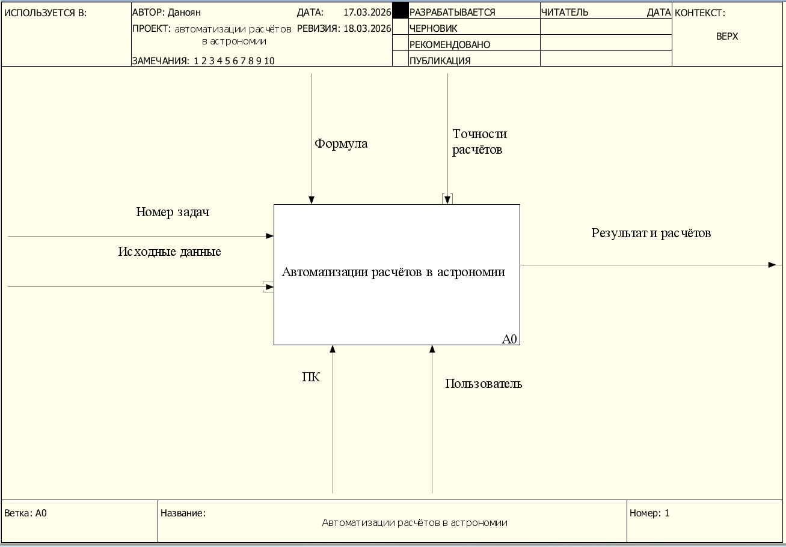

Рисунок 1 – Контекстная диаграмма IDEF0

На входе в блок А0 контекстной диаграммы стоят: «номер задач», «исходные данные». В управлении контекстной диаграммы показаны: «формула», «точности расчётов». В механизмах показаны: «ПК», «пользователь». На выходе получаем «результаты и расчётов».

Декомпозиция контекстной диаграммы представлена на рисунке 2.

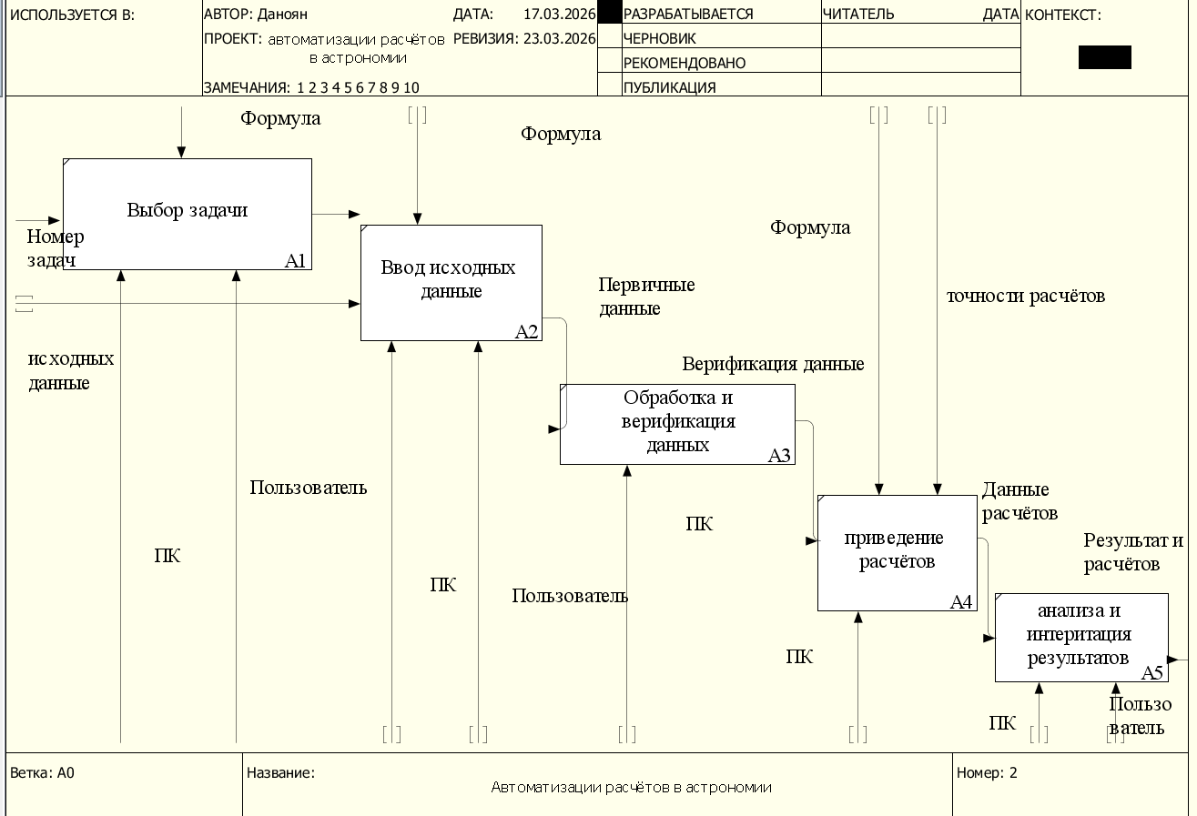

Рисунок 2 – Декомпозиция первого уровня IDEF0

А1 «Выбор задачи», где пользователь через ПК выбирает номер задачи под управлением интерфейса выбора, инициируя начало процесса;
А2 «Ввод исходных данных», где пользователь осуществляет ввод исходных данных под контролем ограничений на ввод, формируя первичные данные для обработки;
А3 «Обработка и верификация данных», где первичные данные проходят обработку и верификацию под управлением правил формального контроля, преобразуюсь в верифицированные данные, готовые к расчётам;
А4 «Приведение расчётов», где на основе верифицированных данных и под управлением математической формулы выполняются расчёты, формируя данные расчётов и промежуточные результаты;
А5 «Анализ и интерпретация результатов», где данные расчётов проходят анализ и интерпретацию под управлением критериев оценки, в результате чего формируется итоговый результат и полноценный вывод, который передаётся пользователю.

Проведена декомпозиция блока А4 «Проведение расчётов» на примере решения задачи

Декомпозиция контекстной диаграммы представлена на рисунке 3.

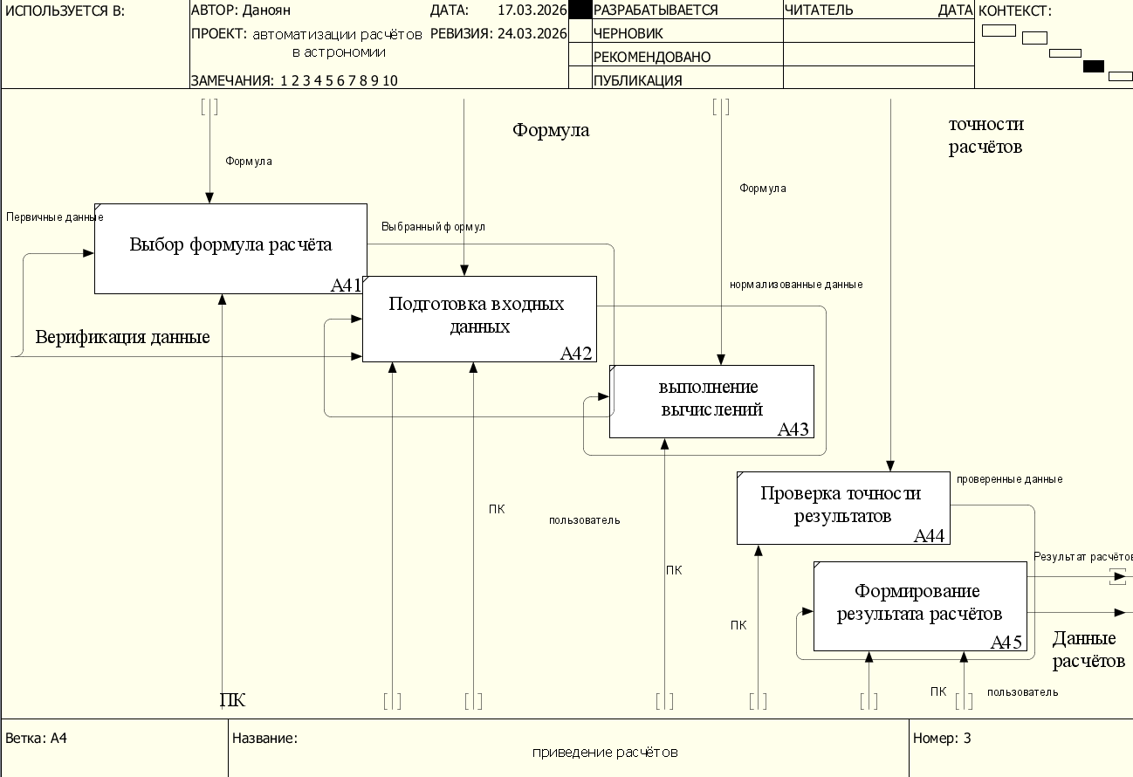

Рисунок 3 – Декомпозиция второго уровня IDEF0

A41 - Выбор формула расчёта Пользователь выбирает тип задачи (координаты планеты). Система определяет нужный формулу — например, формулы Кеплеровой орбиты. Управляется формулой справочником.
A42 — Подготовка входных данных вводятся исходные данные: дата наблюдения, орбитальные элементы планеты. ПК нормализует и проверяет единицы измерения.
A43 — Выполнение вычислений ПК производит расчёты: решает уравнение Кеплера, вычисляет гелиоцентрические, затем геоцентрические координаты, переводит в прямое восхождение и склонение.
A44 — Проверка точности результатов Система сравнивает результат с верификационными данными. Если погрешность превышает допустимую — возвращает на A43 с корректировкой.
A45 — Формирование результата расчёта Готовый результат: координаты планеты расстояние, видимая звёздная величина — передаётся на блок A5 «Анализ и интерпретация результатов».

1.4 Проектирование пользовательского интерфейса

Пользовательский интерфейс — это совокупность средств и методов взаимодействия между человеком и программной системой, обеспечивающая обмен информацией, управление функциями приложения и отображение результатов его работы. Интерфейс пользователя определяется как «все компоненты интерактивной системы, обеспечивающие обмен информацией и управление данной системой со стороны пользователя. Пользовательский интерфейс является неотъемлемым компонентом любой программной системы, поскольку именно через него пользователь воспринимает функциональные возможности продукта и формирует представление о его качестве. Грамотно спроектированный интерфейс повышает производительность труда, снижает количество ошибок и обусловливает удовлетворённость пользователей.
В современной теории и практике проектирование программного обеспечения принято выделять следующие виды пользовательских интерфейсов: командный, графический, веб-интерфейс, сенсорный интерфейс, голосовой интерфейс, жестовый интерфейс, диалоговый интерфейс и Чат-интерфейс, интерфейс прямого манипулирования, адаптивный интерфейс.
Проектирование качественного пользовательского интерфейса основывается на системе требований, сформулированных в международных стандартах и классических принципах юзабилити.
1) Удобство использования - интерфейс должен обеспечивать эффективное, продуктивное и удовлетворительное достижение пользователем поставленных целей. Данное требование закреплено в стандарте ISO 9241-11 и включает показатели: результативность, эффективность и удовлетворённость.
2) Понятность и самоочевидность - элементы управления, терминология и визуальная иерархия должны быть интуитивно понятны целевой аудитории без необходимости изучения специальной документации. Пользователь должен понимать текущее состояние системы в любой момент взаимодействия.
3) Согласованность - визуальное оформление, поведение элементов и терминология должны быть единообразны на всём протяжении интерфейса и соответствовать общепринятым платформенным стандартам.
4) Обратная связь - система обязана своевременно информировать пользователя о результатах выполненных действий, текущем состоянии процессов и возникших ошибках. Отсутствие обратной связи дезориентирует пользователя и снижает доверие к системе.
5) Предотвращение и обработка ошибок - интерфейс должен минимизировать возможность возникновения ошибочных действий посредством ограничений, подсказок и подтверждений критических операций. При возникновении ошибки система обязана предоставить пользователю понятное описание проблемы и способы её устранения.
6) Доступность - интерфейс должен быть доступен для лиц с ограниченными возможностями здоровья в соответствии с рекомендациями WCAG 2.1. Требование включает поддержку вспомогательных технологий, достаточный контраст цветов и возможность навигации с клавиатуры.
7) Гибкость и адаптируемость - интерфейс должен обеспечивать возможность настройки под индивидуальные предпочтения пользователей различного уровня подготовки, а также корректно отображаться на устройствах с различными размерами и разрешениями экрана.
8) Эффективность и производительность - минимизация количества шагов, необходимых для выполнения типовых задач. Соблюдение временных показателей отклика: согласно исследованиям Я. Нильсена, время отклика системы не должно превышать одной секунды для поддержания ощущения непрерывного взаимодействия.
9) Эстетичность - визуальное оформление должно соответствовать современным стандартам дизайна, использовать сбалансированную цветовую гамму, читаемую типографику и логичную компоновку элементов. Эстетически привлекательный интерфейс повышает субъективную оценку юзабилити.
10) Безопасность - интерфейс обязан исключать возможность случайного или преднамеренного выполнения деструктивных операций без подтверждения, а также защищать конфиденциальные данные пользователя от несанкционированного отображения.
Всем вышеперечисленного требование должен удовлетворять интерфейс пользователя: «Разработка программного обеспечения для автоматизации расчётов в астрономии», состоящий из семи окон. Главное окно программы изображено на рисунке 4.

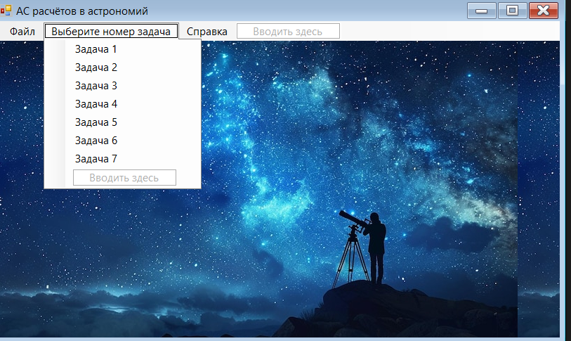

Рисунок 4 – Главное окно АС расчётов в астрономии

Главное окно приложения «АС расчётов в астрономии» выполнено в стиле, соответствующем тематике программы.
Заголовок окна расположен в верхней части и содержит надпись «АС расчётов в астрономии», а также стандартные кнопки управления окном (свернуть, развернуть, закрыть).
Строка меню находится под заголовком и включает следующие элементы:
«Файл» — это выход из приложения;
«Выберите номер задачи» — раскрывающееся меню для выбора задачи (активировано на рисунке);
«Справка» — раздел справочной информации;
Раскрывающееся меню «Выберите номер задачи» содержит семь пунктов: от «Задача 1» до «Задача 7».
Рабочая область окна оформлена в виде фонового изображения звёздного неба с силуэтом наблюдателя у телескопа, что визуально подчёркивает астрономическую тематику приложения.
Окно для решения задачи один показано на рисунке 5.

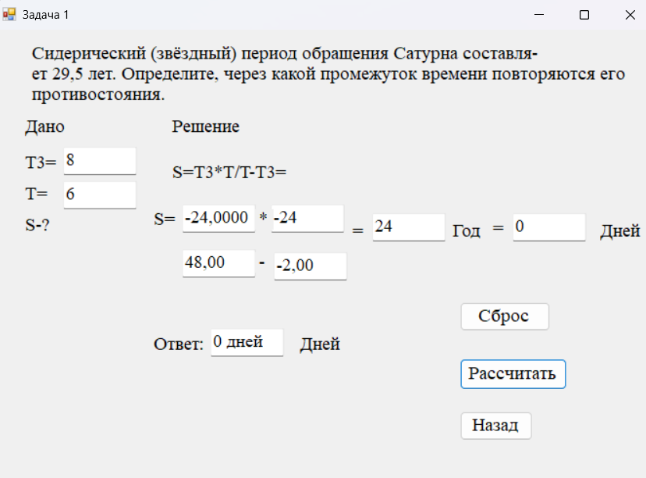

Рисунок 5 – Окно для решения задачи один

Окно предназначено для решения астрономической задачи о синодическом периоде обращения Сатурна. Заголовок окна содержит надпись «Задача 1» и стандартные кнопки управления окном (свернуть, развернуть, закрыть).
Условие задачи отображается в верхней части окна в виде текста: «Сидерический (звёздный) период обращения Сатурна составляет 29,5 лет. Определите, через какой промежуток времени повторяются его противостояния.»
Раздел «Дано» расположен в левой части окна и содержит:
- поле «Т3=» с введённым значением 8;
- поле «Т=» с введённым значением 6;
- надпись «S-?» — искомая величина.
Раздел «Решение» расположен в правой части окна и включает:
- формулу в текстовом виде: S = T3 * T / T - T3=;
- строку с промежуточными вычислениями: поля со значениями -24.0000, * -24, результат = 24, а также поля «Год = 0» и «Дней»;
- вторую строку вычислений со значениями 48.00 и -2.00.
Раздел «Ответ» содержит поле с результатом «0 дней» и подпись «Дней».
Кнопки управления расположены в правой части окна:
- «Сброс» — очищает введённые данные;
- «Рассчитать» — выполняет вычисление;
- «Назад» — возвращает к главному окну.
Остальные шесть окон для решение задач имеют структуру, схожую с окном для решения задачи один.

2 Программная реализация и тестирование системы для решения автоматизации расчётов в астрономии

2.1 Обоснование выбора инструментального средства разработки

Разработка программного обеспечение автоматизации расчётов в астрономии согласно техническое задание на языке программирование С# в интегрированный среде Visual studio 2019
В процессе проектирования и реализации программного обеспечения для автоматизации расчётов в астрономии ключевым этапом является обоснованный выбор инструментального средства разработки, поскольку от него непосредственно зависят производительность труда программиста, качество результирующего кода, возможности отладки и последующего сопровождения системы.
В качестве языка программирования для реализации данного проекта был выбран C# — современный объектно-ориентированный язык общего назначения, разработанный корпорацией Microsoft в рамках платформы .NET. Данный выбор обусловлен совокупностью технических, функциональных и практических факторов.
Во-первых, язык C# обладает строгой статической типизацией и развитой системой типов, что существенно снижает вероятность возникновения ошибок при выполнении вычислительных операций, критически важных в астрономических расчётах, где точность результата имеет первостепенное значение. Система типов языка обеспечивает корректную работу с числами двойной точности (double), комплексными числами и пользовательскими структурами, представляющими астрономические объекты.
Во-вторых, платформа .NET предоставляет обширную стандартную библиотеку классов (BCL — Base Class Library), включающую готовые математические функции пространства имён System.Math, средства форматирования и локализации вывода данных, а также инструменты для работы с коллекциями и потоками данных. Это значительно сокращает объём разрабатываемого кода и снижает трудозатраты.
В-третьих, язык C# полностью поддерживает парадигму объектно-ориентированного программирования (ООП), включая инкапсуляцию, наследование и полиморфизм, что позволяет создавать гибкую, расширяемую архитектуру программной системы. Астрономические объекты (звёзды, планеты, орбиты) естественным образом моделируются посредством классов и интерфейсов языка C#.
В качестве интегрированной среды разработки (IDE) выбрана Microsoft Visual Studio 2019 — одна из наиболее функционально полных и профессиональных сред разработки программного обеспечения. Данный выбор определяется следующими факторами.
Visual Studio 2019 предоставляет мощный редактор исходного кода с функциями IntelliSense, обеспечивающими авто дополнение, подсказки по сигнатурам методов и навигацию по проекту, что существенно ускоряет процесс написания кода. Встроенный отладчик Visual Studio 2019 позволяет выполнять пошаговую трассировку программы, устанавливать точки останова, инспектировать значения переменных в режиме реального времени — это особенно важно при верификации точности вычислительных алгоритмов.
Среда разработки обеспечивает глубокую интеграцию с системой управления версиями Git, а также поддерживает подключение пакетов через менеджера NuGet, что даёт возможность использовать специализированные библиотеки, например, AstroLib или MathNet.Numerics, для решения сложных вычислительных задач. Visual Studio 2019 также предоставляет развитые средства профилирования производительности и анализа памяти, позволяющие оптимизировать ресурсоёмкие астрономические расчёты.
Немаловажным фактором является поддержка технологии Windows Forms и WPF (Windows Presentation Foundation) в рамках Visual Studio 2019, что позволяет создавать интуитивно понятный графический пользовательский интерфейс для ввода исходных данных и визуализации результатов расчётов без привлечения сторонних инструментов.
Таким образом, совокупность характеристик языка программирования C# и возможностей интегрированной среды разработки Visual Studio 2019 обеспечивает оптимальную технологическую базу для создания надёжного, точного и удобного в использовании программного обеспечения для автоматизации расчётов в астрономии, в полном соответствии с требованиями технического задания.

2.2 Алгоритмизация и программирование

Этап алгоритмизации и программирования является ключевым в жизненном цикле разработки программного обеспечения, поскольку именно на данном этапе абстрактные требования технического задания превращаются в конкретные исполняемые инструкции. Актуальность данного этапа обусловлена тем, что от качества разработанных алгоритмов напрямую зависят корректность, точность и производительность конечного программного продукта. Применительно к задачам автоматизации астрономических расчётов алгоритмизация приобретает особое значение: астрономические вычисления включают сложные математические зависимости, итерационные методы и многошаговые преобразования координат, поэтому ошибка в алгоритме неизбежно приводит к неверным результатам, которые невозможно обнаружить без детального анализа. Грамотно выстроенная алгоритмическая схема обеспечивает воспроизводимость вычислений, упрощает тестирование отдельных модулей и создаёт надёжную основу для последующего сопровождения и расширения системы.
В техническом задании на разработку «Автоматизации расчётов в астрономии» определены следующие основные функции автоматизации расчётов в астрономии:
- расчёт координат небесных тел — вычисление экваториальных и горизонтальных координат солнца, луны, планет солнечной системы на заданный момент времени с использованием аналитических теорий или численного интегрирования;
- расчёт параметров орбит — вычисление кеплеровых элементов орбит по заданным координатам и скоростям, а также решение обратной задачи;
- моделирование астрофизических процессов — расчёт эволюции звёзд, моделей атмосфер и переноса излучения;
- обработка наблюдательных данных - статистическая обработка временных рядов, фотометрия, спектроскопия;
- калибровка и редукция наблюдений — учёт атмосферной рефракции, аберрации света, прецессии и нутации для приведения наблюдений к стандартной системе.
Для реализации всех вышеописанных функций разработаны методы, представленный в таблице 2.

Таблица 2 – Список методов приложения «Автоматизация расчётов в астрономии»

Номер и название методов | Назначение метода
Buton1Click (Form 3) | при нажатиях на колонку происходить назад из окна в Form 3 в Form 1
Buton2Click (Form 3) | при нажатиях на колонку происходить расчёт Скорость и её вывод значение
Buton3Click (Form 3) | при нажатиях на колонку происходить сброс формула Т и T3
MenuStrip(Form 1) | При нажатии на колонку выберите действие файл - выход из программы. Выберите номер задачи (1–7). Справка — информация о разработчиках программы.

Блок схема алгоритма задания 1 показана на рисунке 6.

Начало

сидерический период, год

-
T − T3 ≠ 0

+
$$S=\frac{T3*T}{T-T3}$$

1
Вывод результата
2
1
2
Сброс

Конец

Рисунок 6 - блок схема алгоритма для «Автоматизации расчётов в астрономии»

2.3 Тестирование

Тестирование программного обеспечения — это процесс верификации и валидации программного продукта, направленный на выявление несоответствий между фактическим поведением программы и заданными требованиями, а также на оценку её соответствия функциональным и нефункциональным характеристикам качества.
Тестирование является неотъемлемым этапом жизненного цикла разработки программного обеспечения. Его актуальность обусловлена рядом факторов. Во-первых, современные программные системы характеризуются высокой сложностью взаимодействия компонентов, что существенно увеличивает вероятность возникновения дефектов. Во-вторых, ошибки, не выявленные на этапе разработки, влекут значительные затраты на их устранение на более поздних стадиях или в условиях эксплуатации. В-третьих, для программного обеспечения, работающего с научными расчётами, требования к корректности результатов особенно высоки: даже незначительное отклонение в вычислениях может привести к принципиально неверным научным выводам.
В соответствии с принятыми в индустрии классификациями, различают следующие виды тестирования программного обеспечения: функциональное, нефункциональное, структурное (белого ящика), регрессионное, дымовое (smoke), интеграционное, системное, приёмочное, нагрузочное, стрессовое, тестирование производительности, тестирование безопасности, тестирование удобства использования (usability), тестирование совместимости, тестирование надёжности, тестирование пользовательского интерфейса, а также тестирование локализации и интернационализации.
Функциональное тестирование — это вид тестирования, направленный на проверку соответствия программного обеспечения функциональным требованиям, зафиксированным в технической документации. В ходе функционального тестирования верифицируется правильность выполнения каждой функции системы: проверяется корректность обработки входных данных, соответствие выходных данных эталонным значениям, а также адекватность реакции системы на граничные и недопустимые входные значения.
Для программного обеспечения «автоматизации расчётов в астрономии» функциональное тестирование проводилось с целью подтверждения корректности реализации вычислительных алгоритмов: преобразования систем координат, расчёта эфемерид небесных тел, вычисления звёздных величин, а также устойчивости системы при вводе некорректных данных
Тестирование пользовательского интерфейса (UI-тестирование) — это вид тестирования, направленный на проверку корректности отображения, функционирования и эргономики графического интерфейса пользователя. В рамках данного вида тестирования оцениваются: соответствие визуального оформления утверждённым макетам, правильность навигации между экранами и вкладками, корректность работы элементов управления (кнопок, полей ввода, списков), а также адекватность отображения сообщений об ошибках и подсказок.
Тестирование пользовательского интерфейса разработанного программного обеспечения проводилось методом ручного обхода всех экранных форм с эмуляцией типичных пользовательских сценариев. Особое внимание уделялось проверке поведения интерфейса при некорректных действиях пользователя, а также согласованности визуальных состояний элементов управления с логикой приложения.
Тестирование безопасности — это вид тестирования, направленный на выявление уязвимостей программного обеспечения, проверку устойчивости системы к несанкционированным воздействиям и оценку соответствия реализованных механизмов защиты установленным требованиям информационной безопасности. В процессе тестирования безопасности анализируются: устойчивость к вводу вредоносных данных, корректность разграничения доступа к ресурсам, надёжность обработки исключительных ситуаций без аварийного завершения работы, а также отсутствие хранения конфиденциальных данных в незащищённом виде.
Тестирование безопасности программного обеспечения «автоматизации расчётов в астрономии» было ориентировано на проверку устойчивости приложения к нештатным входным данным, некорректным файлам и ограниченным системным правам.
Тесты и скрины

2.4 Руководство пользователя

2.5 Рекомендации по внедрению и сопроваждению

Заключение

Список использованных источников

- Гагарина, Л.Г. Технология разработки программного обеспечения: учебное пособие / Л.Г. Гагарина, Е.В. Кокорева, Б.Д. Виснадул. – М. : ИД ФОРУМ: ИНФРА-М, 2023. – 400 с.
- Подбельский, В.В. Программирование. Базовый курс С#: учебник для среднего профессионального образования / В.В. Подбельский. – Москва : Издательство Юрайт, 2026. – 369 с. [Электронный ресурс]. – Режим доступа: https://urait.ru/viewer/programmirovanie-bazovyy-kurs-s-598935#page/2
- СТО 02069024.101 – 2015. Работы студенческие. Общие требования и правила оформления – Оренбург : Изд-во ОГУ, 2015. – 89 с.
4 ГОСТ 34.602-2020 Информационная технология. Комплекс стандартов на автоматизированные системы. Техническое задание на создание автоматизированные системы Издательство в ФГБУ «РСТ», 117418 Москва, Нахимовский пр-т, д. 31 к.2
5 Клейбер И. А. Астрономия // Энциклопедический словарь Брокгауза и Ефрона : в 86 т. (82 т. и 4 доп.). — СПб., 1890—1907
6 [Электронный ресурс]. – http://elib.bsut.by/bitstream/handle/123456789/1198/idef0.pdf?sequence=2&isAllowed=y
7 ГОСТ Р ИСО/МЭК 25010-2015.Информационные технологии. Системная и программная инженерия. Требования и оценка качества систем и программного обеспечения (SQuaRE). Модели качества систем и программных продуктов
8 Троелсен Э., Джепикс Ф. Язык программирования C# 7 и платформы .NET и .NET Core. — М.: Вильямс, 2019. — 1328 с. ISBN 978-5-907114-12-4. https://djvu.online/file/hglpgamhxjIrN
9 Рихтер Дж. CLR via C#. Программирование на платформе Microsoft .NET Framework 4.5 на языке C#. — 4-е изд. — СПб.: Питер, 2019. — 896 с. ISBN 978-5-496-00433-6. [Электронный ресурс]. – https://psv4.userapi.com/s/v1/d/DCpiRLrVj3D49EidWakCVym7T31nxed2O7oIfQpeGSeRGwzij0DbcyOjuAsuKXD4sSKRV8RAI9j6mrjrv7P2nm7T7ooD4LZ9RNGzfQjiYglJ7j2DSpeWGQ/Dzh_Rikhter_Programmirovanie_na_Framework_4_5_na_yazyke_C_4-e_izdanie.pdf
10 Корреа Л., Шривастав В. Visual Studio 2019: разработка, отладка и тестирование приложений. — М.: ДМК Пресс, 2020. — 356 с. ISBN 978-5-97060-816-2. [Электронный ресурс]. – https://edu.rubinst.ru/resources/books/Popova_L.A._Programmirovanie_prilozheniy_(chast'_2)_2021.pdf
11 Форд Н. Программирование на платформе .NET: лучшие практики и паттерны. — СПб.: Питер, 2020. — 480 с. ISBN 978-5-4461-1571-3. [Электронный ресурс]. - https://psv4.userapi.com/s/v1/d/98cmI7DyKPdVWBQyAYoSSpBmEbscPuHFpy0zjROzE0TCIBEWNJXAucmGCy9aB3YmoRSgu_O6s58MRnlHjHSdJJdSNoo9QrpiXSlS1Cc3liH9K0xb4TM6gQ/Sergey_Teplyakov_Patterny_proektirovania_na_platforme_NET_2015.pdf

Приложение
(обязательное)

Программный код

